Wtorek 06.04.2021r.

1. Magiczny trójkąt – poszukajcie przedmiotu w kształcie trójkąta, odrysujcie go na białej lub kolorowej kartce. Jeśli nie posiadacie takiego trójkątnego przedmiotu, narysujecie trójkąt na kartce samodzielnie lub z pomocą dorosłego. Teraz dorysujcie tak elementy, żeby powstał ptak. Pokolorujcie rysunek, doklejcie elementy z dostępnych materiałów (piórka, bibuła, nici itd.) Pamiętajcie, żeby zapełnić całą powierzchnię kartki :)

2.Słuchanie opowiadania M. Strękowskiej- Zaręby ,,Ptaki”.(Książka s.56-57)

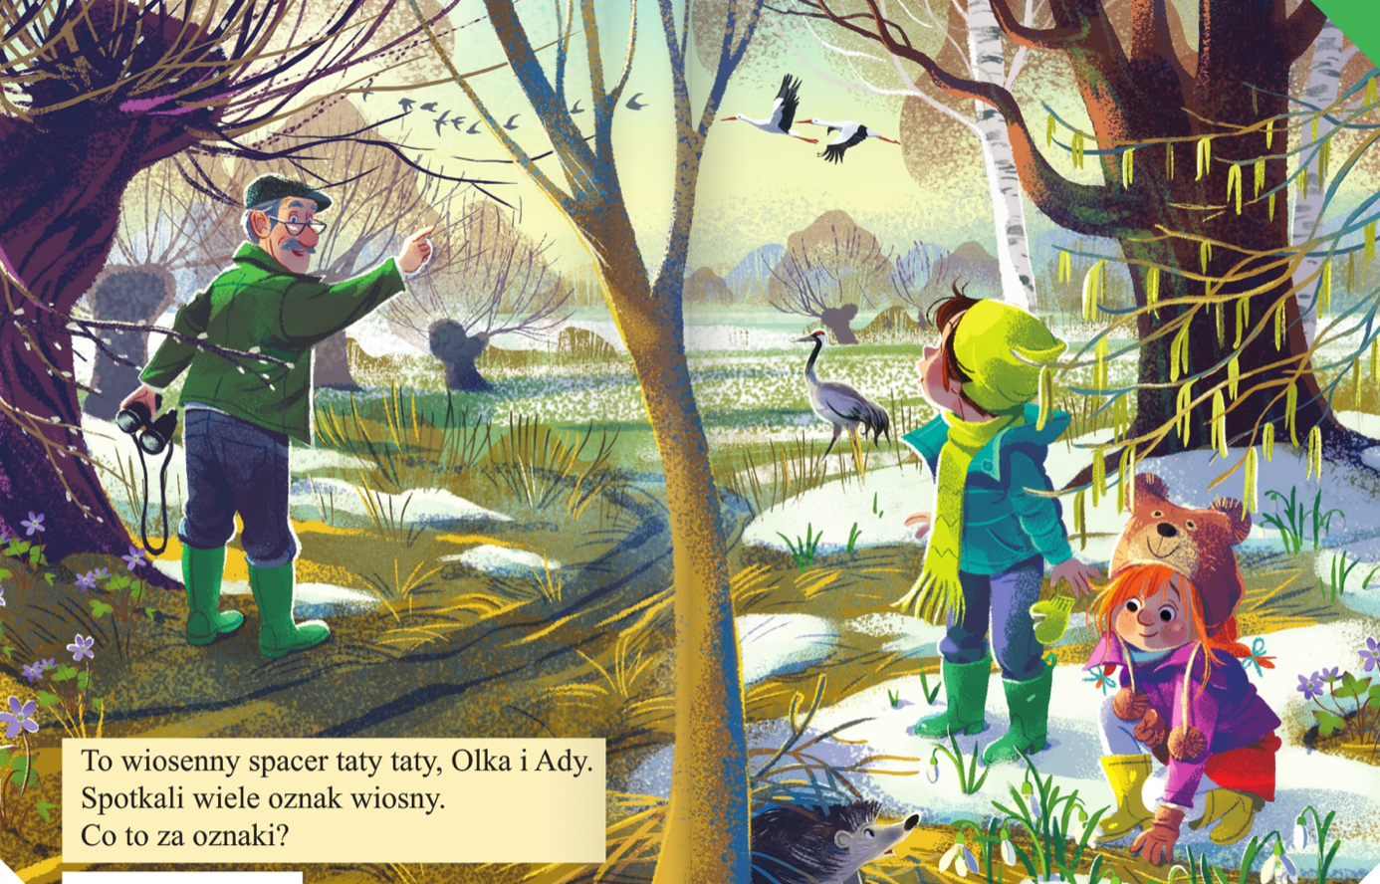
Dziecko przygląda się ilustracjom w książce i słucha opowiadania czytanego przez Rodzica.
Zadzwoniła babcia, ta, która mieszka pod miastem, na wsi, i powiedziała, że upiekła ulubione ciasteczka Ady.
-Przyjedziecie do nas? -zapytała.
-No pewnie! - zapewniła Ada i dotąd namawiała rodziców, aż się zgodzili na wspólny wyjazd.
-Gdzie ciasteczka? - zapytała, gdy tylko zobaczyła babcię.
Olek nie był smakoszem ciasteczek, za to lubił towarzystwo dziadka. Odnalazł go w sadzie obok domu. Dziadek obserwował niebo przez lornetkę. Olek zadarł głowę. W oddali zobaczył jakieś drobne punkciki.
-Bociany wracają. Co za widok! - dziadek uśmiechnął się promiennie.
-Naprawdę?!- Olek rzucił się biegiem do samochodu po swoją lornetkę. Po chwili już był z powrotem.- Zdążyłem?! Jeszcze je widać?! – zapytał zdyszany.
Trzeba wam wiedzieć, że lornetki przybliżają i powiększają obraz, więc widok był niezwykły. Olek tak bardzo zagapił się w niebo, że nawet nie zauważył Ady, która przybiegła za nim z własną malutką lornetką. Patrzył na szybujące po niebie bociany. Widział ich rozłożyste skrzydła, długie, wyciągnięte szyje, czerwone dzioby, a gdy poprawił ostrość, zobaczył nawet pojedyncze pióra w ogonach. Ptaki prawie nie poruszały skrzydłami, a jednak sunęły po niebie jak papierowe samoloty albo małe szybowce niesione wiatrem.
-Też chciałbym tak latać. Szkoda, że nie mam skrzydeł- westchnął.
Dziadek się uśmiechnął- Ptaki mogą latać nie tylko dzięki skrzydłom. Ich waga też jest ważna. Są lżejsze niż my, bo mają lekkie dzioby i nieduże głowy. No i nie posiadają zębów, żeby mniej ważyć.
Na niebie było tłoczno jak na autostradzie. Nie tylko bociany wracały do domu na wiosnę. Leciały szpaki, pliszki i zięby. Jedne zawzięcie trzepotały skrzydełkami, inne machały nimi tylko od czasu do czasu.
-Mógłbym na nie patrzeć bez końca. Żałuje, że tak późno poświęciłem się obserwowaniu przyrody. Wierzcie mi, że jest to wyjątkowa przyjemność- mówił dziadek. –Nawet nie wiecie, co wyprawiają zwierzęta, gdy sądzą, że nikt ich nie widzi. Takich zabaw, psot i tańców nigdzie indziej nie zobaczycie. Olka najbardziej zainteresowały psoty. -Pokażesz nam te psoty?- spytał.
-Oczywiście, wybierzemy się do lasu jutro z samego rana. Babcia pomoże nam przygotować kanapki i termos z ciepłą herbatą. Zabierzemy też mapę terenu i to, co najważniejsze dla obserwatorów przyrody…- dziadek spojrzał pytająco na wnuki.
-Ciasteczka! - wykrzyknęła Ada.
Olek popatrzył na siostrę z politowaniem – Lornetki- poprawił ją.
Ich głosy wybawiły z domu tatę. Spojrzał w niebo na szybujące ptaki i westchnął, podobnie jak wcześniej Olek- Chciałbym latać jak ptaki.
-Lepiej nie. Musiałbyś wyrwać wszystkie zęby, a i tak byłbyś za ciężki- mądrze zauważył Olek.
-Głowę też masz za dużą- dodała Ada.
– nie mówiąc o braku skrzydeł- dorzucił rozbawiony dziadek.
Rozmowa na temat opowiadania: (książka ( s. 56-57)dla dziecka
Gdzie Olek i Ada wybrali się wraz z rodzicami?
Co widział Olek z dziadkiem na niebie?
Co robią ptaki wiosną?
Kto to jest ornitolog?
Dlaczego ptaki umieją latać, a ludzie nie potrafią?
3.Ciekawostki na temat bociana https://www.youtube.com/watch?v=_FBUKgeTQ0A

4.Karta pracy, cz.4, nr 40
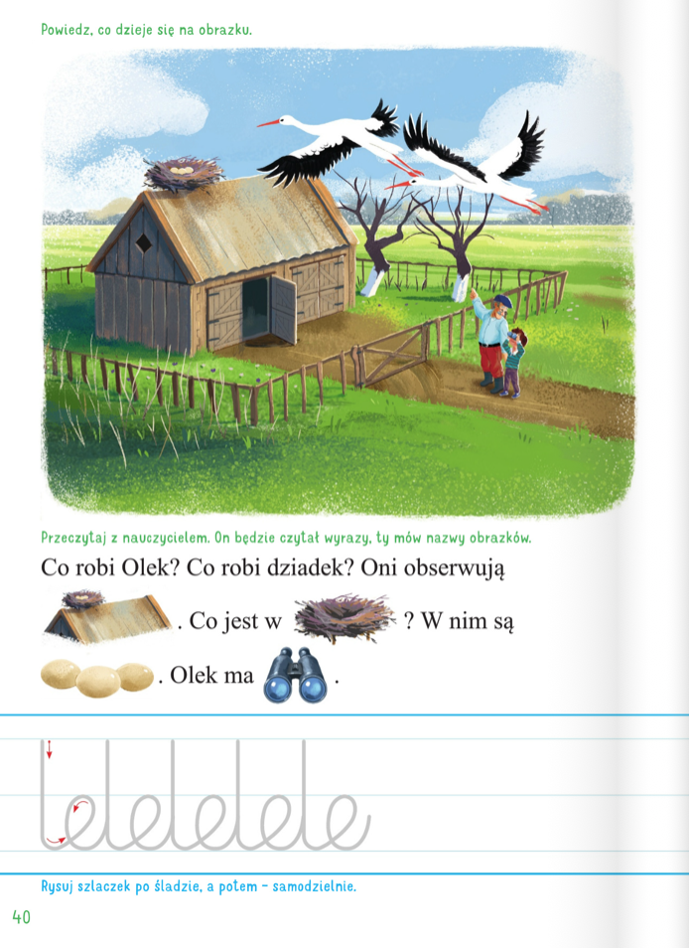

5. Karta pracy, cz.4,nr 41
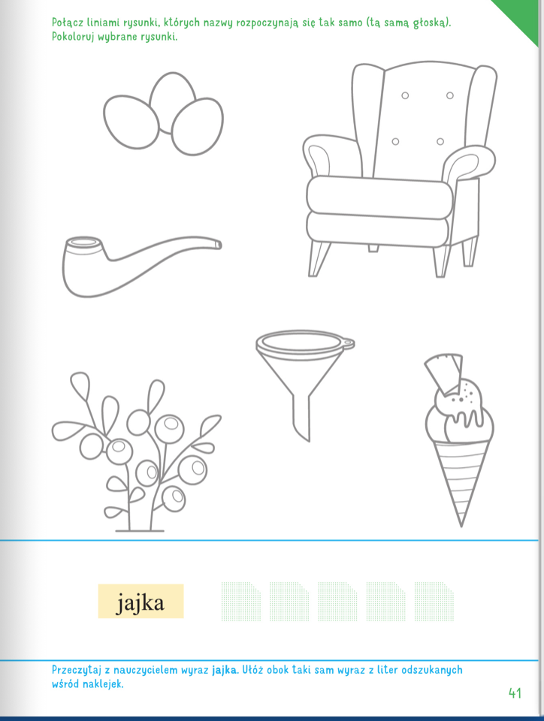

6.Karta pracy, cz.4, nr 42
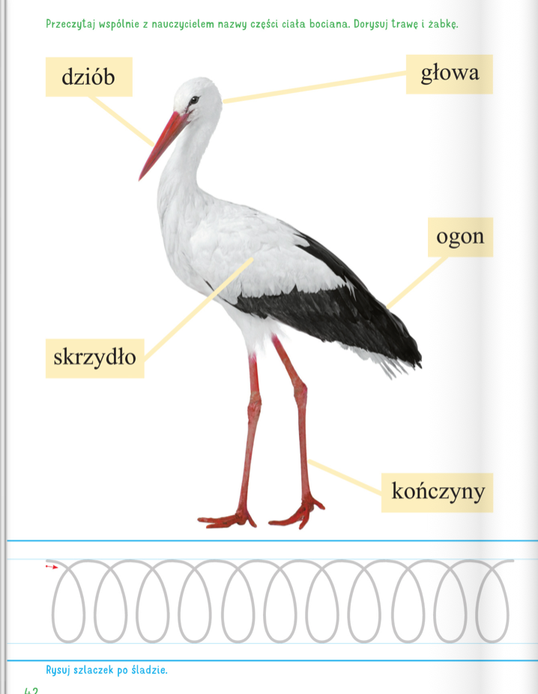

7.Karta pracy, cz.4, nr 43
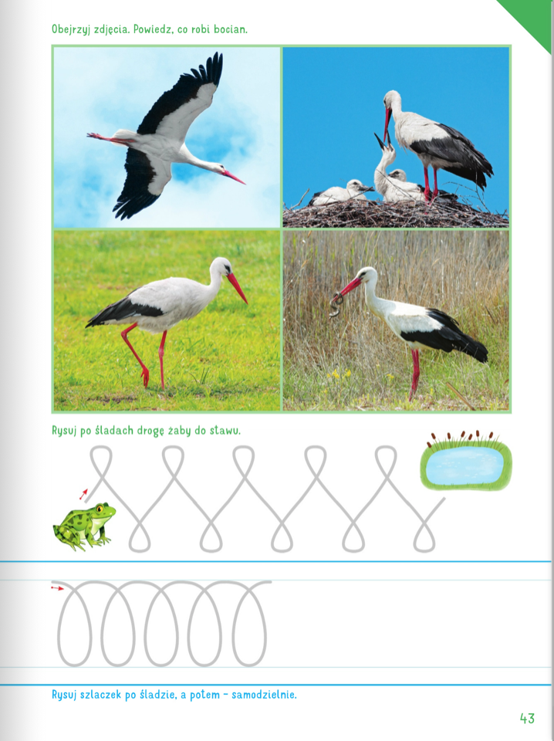

8.Ćwiczenia gimnastyczne -Potrzebne będą piłki.
Toczenie piłki do partnera.
Dziecko leży na brzuchu, trzymając piłkę w dłoniach przed sobą. Rodzic siedzi na piętach około 2 metrów przed dzieckiem, przodem do niego. Dziecko podnosi łokcie nad podłogę i odepchnięciem toczy piłkę do rodzica.
Rzut piłki do partnera.
Dziecko leży na brzuchu, trzymając piłkę w dłoniach przed sobą. Rodzic siedzi w odległości około 2 metrów przed dzieckiem, przodem do niego. Dziecko trzyma piłkę, przenosi ją nad kark, unosząc łokcie nad podłogę, a następnie rzuca piłkę do rodzica. Potem zamieniają się rolami.
Podanie piłki bokiem.
Dziecko z rodzicem siedzą z nogami wyprostowanymi, w rozkroku, tyłem do siebie, w odległości około 0,5 metra. Dziecko trzyma piłkę w dłoniach. W parach wykonują skręt tułowia (dziecko w prawo, rodzic w lewo) z przekazaniem piłki rodzicowi Następnie wykonują skręt tułowia w przeciwną stronę, z ponownym przekazaniem piłki.
Utrzymywanie piłki na podudziach.
Dziecko i rodzic leżą na plecach z nogami ugiętymi, uniesionymi nad podłogę. Na ustawionych poziomo podudziach kładą piłkę. Starają się jak najdłużej utrzymać piłkę na nogach.
Podanie piłki dołem i górą.
Dziecko i rodzic stoją tyłem do siebie w rozkroku, w odległości około 0,5 metra. Dziecko trzyma w dłoniach piłkę. Dziecko unosi ręce w górę, przekazując piłkę do rąk rodzica, a następnie wykonują skłon tułowia w przód, przekazując piłkę między nogami.
Rzucanie i łapanie piłki.
Dziecko i rodzic chodzą po pokoju z piłką w dłoniach. Podrzucają piłkę w górę i starają się ją złapać.
Żuki toczące kulki.
Dziecko chodzi na czworakach, popychając piłkę głową. Piłka powinna być popychana czołem.
Podskoki z piłką trzymaną między kolanami.
Dziecko stoi z piłką trzymaną między kolanami. Utrzymując piłkę między kolanami, podskokami przesuwa się po pokoju.

Powodzenia.

